前沿技术专题研究报告
决策智能平台（Decision Intelligence Platform, DIP）
储备库层级：论证层（系统论证）｜编制：科技规划处｜日期：2026年8月17日（v3.1（同业案例修订：替换为可公开核实的实名案例））

一、执行摘要
决策智能平台（DIP）已从新兴概念进入企业级平台化阶段：Gartner于2026年1月26日发布首版《决策智能平台魔力象限》（文档编号G00827619），标志该赛道从小众试点转向战略级使能技术[1][7]；Gartner同期发布的战略规划假设显示，到2030年，经明确建模的决策可信度将比无序决策高出五倍、决策速度提升80%[7]。银行业是DIP最贴合的原生市场——授信、风控反欺诈、催收、营销定价等核心业务本质即决策，魔力象限领导者中与银行相关性最强的FICO、SAS均已在信贷与风控场景深耕数十年[2][4][7]。2026年8月4日，Gartner分析师就DIP的一场专题技术交流进一步验证了银行业的落地路径：应遵循"业务系统内置局部决策模块→抽取独立DIP平台"的两阶段演进策略，优先切入产品动态定价、额度配置等高ROI的业务执行层场景，并以"大模型前端交互＋规则引擎/运筹求解器核心校验＋熔断兜底"的混合架构规避大模型幻觉与黑盒风险[8][9]。本报告在原有魔力象限方法论研究基础上，按项目十一章深度结构标准补充技术原理、架构分层、监管映射、风险量化与同业实践内容。研判结论维持"论证层／系统论证"定档，四维评级（技术成熟度中／与我行契合度高／潜在业务价值高／引入风险与门槛中）不变；核心处置建议是以9个月为期启动决策资产盘点与双场景POC。

二、立项说明与研究方法
决策智能平台（DIP）是融合显式决策建模、AI增强与分析能力，以支持、增强或自动化决策的平台类别：把"决策"本身作为可设计、可复用、可追溯、可优化的一等对象管理，并以全过程留痕支撑复盘与合规。银行的核心业务本质上就是决策业务——授信审批、风控反欺诈、催收策略、营销与定价皆是，DIP因此是与本行业务本质契合度最高的新增条目之一。本条目为Gartner分析师2026年推荐新增（033号）。
研究方法与信息采集节奏：首轮信息采集截至2026年7月8日，完成条目初判；2026年7月15日结合Gartner《决策智能平台魔力象限》原文完成方法论专章深化（v2.0），随后于2026年7月15日同步完成图注措辞的格式修订（v2.1）。本轮（2026年8月17日）按项目十一章深度结构标准（FA001第四节第13条）系统补充技术原理、架构分层、监管映射、风险量化与同业案例内容，并纳入2026年8月Gartner分析师决策智能平台专题技术交流纪要及配套技术分析报告（行内知识库留存，非公开信源），进一步验证银行业落地路径的现实性。

三、技术背景与基本原理

3.1 问题背景
传统的商业智能（BI）与数据分析平台止步于描述性、诊断性乃至预测性分析——回答"发生了什么""为什么发生""将发生什么"，但在生成报表或模型预测结果之后，最终的决策制定与系统操作仍严重依赖人工，分析系统与决策执行系统之间存在"物理隔离"[9][10]。这一断层在银行的具体业务场景中表现为：风控或业务人员需要把模型输出的评分、预测结果人工转译为具体的准入、拦截或催收动作——转译环节既拉长决策周期（一项新策略从"评审通过"到"上线生效"往往需要人工排期与系统配置，短则数周、长则数月），也造成决策口径不统一（不同业务人员面对同一份预测结果可能给出不同的处置决定），且转译过程本身通常不留痕，一旦出现策略事故，难以追溯"当时依据什么判断"。DIP要解决的正是这一"分析—决策—行动"之间的断层，通过历史数据、预测模型与业务规则的有机融合，直接给出系统推荐的最优行动方案，并赋予系统自动或半自动执行决策的能力[9][10]。

3.2 核心定义与概念界定
Gartner对DIP的评估口径是：交付以决策为中心的架构，将显式决策建模、AI驱动的增强与自动化、规模化治理相结合[1][2]。从数据分析技术演进的角度看，业界通常将其划分为四个层次：描述性分析回答"发生了什么"，诊断性分析回答"为什么会发生"，预测性分析回答"将发生什么"，指示性/规范性分析回答"应该做什么"——DIP正是"指示性分析"的直接落脚点[9][10]。据行业普遍认识，决策智能（DI）概念最早在2020至2021年间被提出，并与数据分析技术的演进同步发展（此为背景知识，非本轮核实原始出处）[9]。
范式变化有三：从分散的分析报表，到以决策为中心、可建模可复用的决策资产；从人工经验决策，到AI增强与自动化的决策闭环；从事后归因，到决策全过程留痕与持续优化。与传统规则引擎/决策引擎的区别在于"决策资产化"：规则引擎执行决策逻辑，DIP还管理决策的设计（决策建模语言）、仿真（上线前反事实推演）、监控（决策效果追踪）与治理（版本、审批、偏见检测），构成决策的全生命周期[2][5]。

3.3 技术原理与关键机制
DIP并非依赖单一算法，而是强调"复合性AI"（Composite AI）的运用，通常融合机器学习与深度学习模型、传统规则判断（Rule Engine）与约束条件求解器、运筹学优化算法（Operations Research）、以及大语言模型（LLM）与生成式AI技术[9][10]。其核心工作流可归纳为五个步骤，形成闭环：
－ Capture（获取）：通过数据收集、共享、提取、转换与集成技术，获取当下业务场景的情境数据，常辅以AI增强的数据管理能力[8][9]。
－ Interpret（解读）：通过数据可视化、BI看板与机器学习的分类/回归模型，解构和剖析当前的异常或现状[8][9]。
－ Model（建模）：全流程最核心的环节，针对特定业务决策建立数字化模型，识别不确定性条件下的多条可行行动路径，分析因果关系与条件依赖，进行情境规划（Scenario Planning），主要依赖仿真/数字孪生、预测性分析，并配合符号AI、运筹优化算法与求解器[8][9]。
－ Resolve（确定）：将Model阶段生成的通用策略放回具体的实时情景中，平衡动态条件约束进行个性化微调或"What-if"假设分析，计算出系统可接受的最优行动方案[8][9]。
－ Execute（执行）：执行具体的决策行动，系统可直接向其他业务系统下发调用指令、自动执行，或针对高风险决策发出审批警报等待人机协同，并将决策结果存回数据库，形成闭环学习[8][9]。
大语言模型的兴起强化了系统接受"非确定性"的能力，但金融业高度合规、要求精确性，必须通过混合技术架构规避大模型先天的"黑盒"与"幻觉"风险[8][9]：大模型定位为"前端/交互层"，负责理解用户自然语言意图、生成决策结果的解释理由、并根据历史上下文生成初始粗略计划；决策规则引擎、符号AI或运筹学约束求解器作为"核心校验层"，对大模型生成的初始计划进行严格的量化指标与边界验证，未通过校验的方案不得进入生产执行；在需要高速自动执行的场景（如实时反欺诈），若方案被规则层过滤，系统立即切入由传统硬编码或规则引擎沉淀出的"熔断方案"（Fail-safe Plan）兜底，避免流程停顿；此外还可引入独立于大模型的"校验智能体"（Validation Agent），以模型套模型的方式对复杂决策计划进行二层审核[8][9]。下图为银行决策系统的三层混合决策智能框架示意。
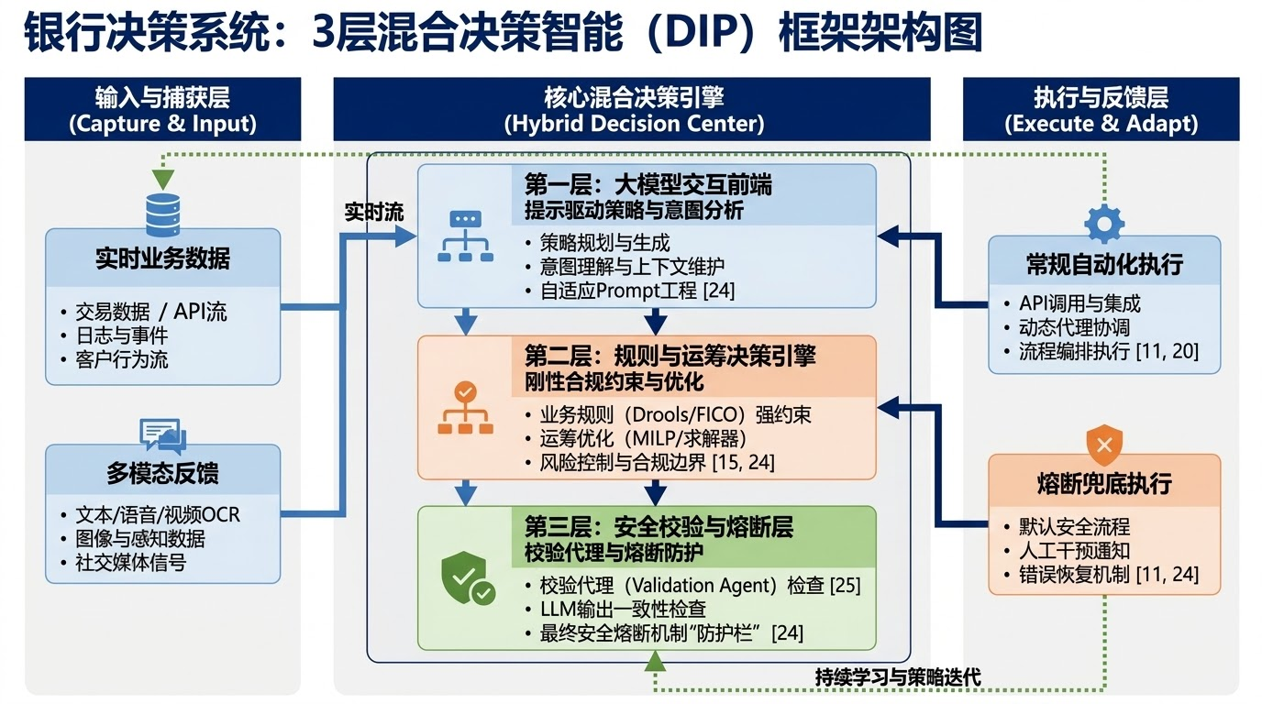
图1 银行决策系统三层混合决策智能（DIP）框架示意图（自制，据Gartner分析师2026年8月4日现场交流内容整理[8][9]）

3.4 与既有范式的本质区别
对比维度 | 传统BI/规则引擎 | DIP决策智能平台
决策产出 | 报表、看板、模型预测分数，需人工转译为行动 | 直接输出可执行的行动方案，支持自动/半自动执行
执行方式 | 分析与执行系统分离，人工是唯一的转译与执行环节 | 分析—决策—行动闭环，系统可直接调用业务接口执行
决策留痕 | 通常不系统留痕，事后难以追溯判断依据 | 全过程留痕，支撑可解释、可审计与合规复盘
迭代方式 | 策略变更需人工评审+上线观察，周期长、风险不可控 | 上线前以历史数据回放与压力情景仿真验证，先验证后上线
AI融合程度 | 规则引擎为主，机器学习多为独立预测模块 | 规则+机器学习+运筹优化+大模型复合融合（Composite AI）
幻觉/黑盒管控 | 不涉及大模型，无此类风险 | 大模型仅作前端交互，核心决策由规则/求解器校验+熔断机制兜底

3.5 技术演进脉络
－ 2020—2021年：决策智能（DI）概念被提出，与数据分析技术从描述性向指示性演进同步发展（背景知识，非本轮核实原始出处）[9]。
－ 2020年代前期：ToC/ToB领域已存在大量决策智能实践但未统一命名，如手机导航的动态路线评估、电商直播"千人千面"个性化推荐、制造业设备预测性维护、航空机票动态定价与延误险推荐等[9]。
－ 2026年1月26日：Gartner发布首版《决策智能平台魔力象限》（文档编号G00827619），标志该市场从小众采用进入晚期新兴阶段[1][7]。
－ 2026年8月4日：Gartner分析师就DIP的架构选型、落地场景优先级与幻觉治理方案开展专题技术交流并形成研判共识[8]。

3.6 当前技术局限与未解问题
－ 大模型输出的"黑盒"与幻觉风险需要额外的规则校验与熔断机制兜底，混合架构的设计与维护成本显著高于单一技术路线[8][9]。
－ 决策资产显性化（把业务专家经验转译为可执行的决策模型）本身是高强度的定制开发与流程梳理工作，并非标准化软件可一次性解决——厂商评估显示，软件产品采购成本仅占DIP项目总预算的30%至50%，业务咨询、实施服务与决策显性化占到50%至70%[9]。
－ 各业务系统逐步引入智能体（Agent）后，多系统间的交叉决策调用需求会快速增长，网状互调将造成系统间调用效率低下、架构失控，目前尚无成熟的统一调度范式，需以独立DIP平台承接[8][9]。
－ 决策建模语言（如DMN类标准）与国内主流技术栈、厂商生态的兼容适配尚不成熟，规范化程度低于国际市场。

四、技术架构与生态定位

4.1 生态位/产业链图谱
DIP在储备库图谱中处于产业链中游核心位置：上游依托数据中台/特征平台与算力资源（关联010算力网络）获取决策所需数据；下游服务于授信、风控反欺诈、营销定价、催收等核心业务决策场景；平台自身与016向量数据库/检索增强生成（支撑非结构化情境理解）、021因果AI（增强反事实推演与可解释性）等前沿能力协同；上层消费方为001智能体与031业务编排自动化（BOAT）——智能体的高风险动作应调用DIP的受治理决策服务而非自行判断，这是智能体合规架构的关键设计[7]。
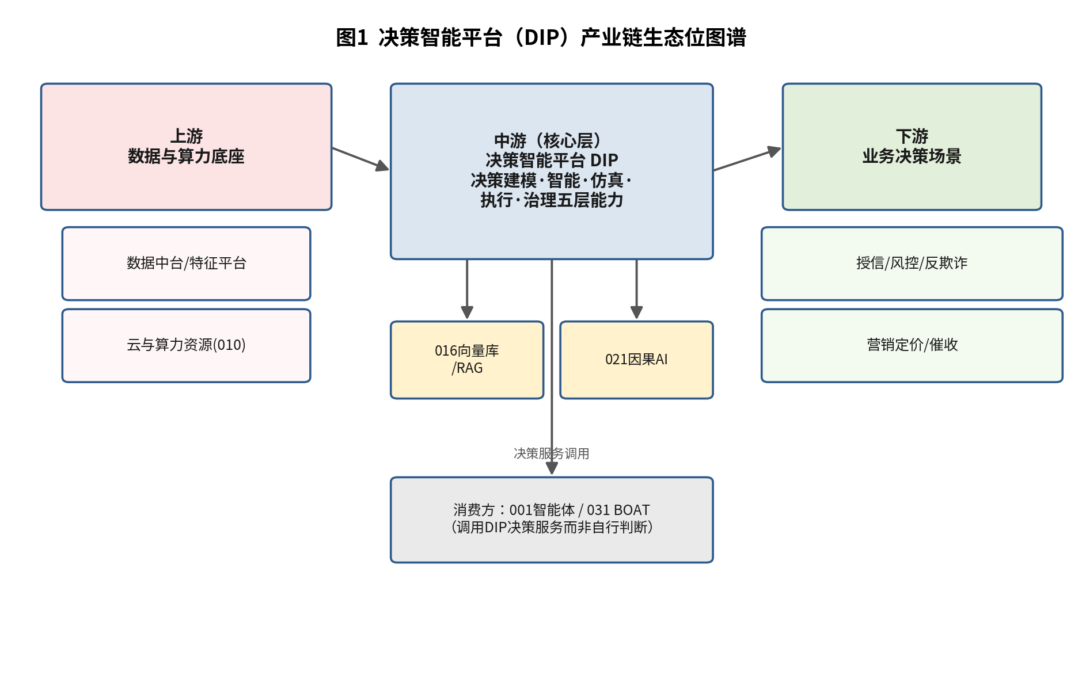
图2 决策智能平台（DIP）产业链生态位图谱（自制）

4.2 能力构成/技术架构分层
DIP可拆为五层能力，与3.3节的五步工作流互为"内部机制"与"整体组织"两个视角：决策建模层，以DMN类标准显式表达决策逻辑与依赖，对应Capture/Interpret阶段的情境结构化；智能层，规则+机器学习+优化算法的混合决策，前沿方向是与因果推断结合——反事实推演回答"如果调整准入线会怎样"，与021因果AI直接衔接，对应Model阶段的核心建模；仿真层，新策略上线前以历史数据回放与压力情景验证，是决策变更风险管控的关键，对应Model/Resolve阶段的What-if分析；执行层，实时决策服务，与业务系统及031 BOAT流程编排集成，支持分级自动化，对应Execute阶段；治理层，决策留痕、效果监控、偏见与漂移检测、审批流，贯穿全部五个步骤。对监管行业而言，治理层是DIP区别于自建决策引擎的核心增量[2][5]。
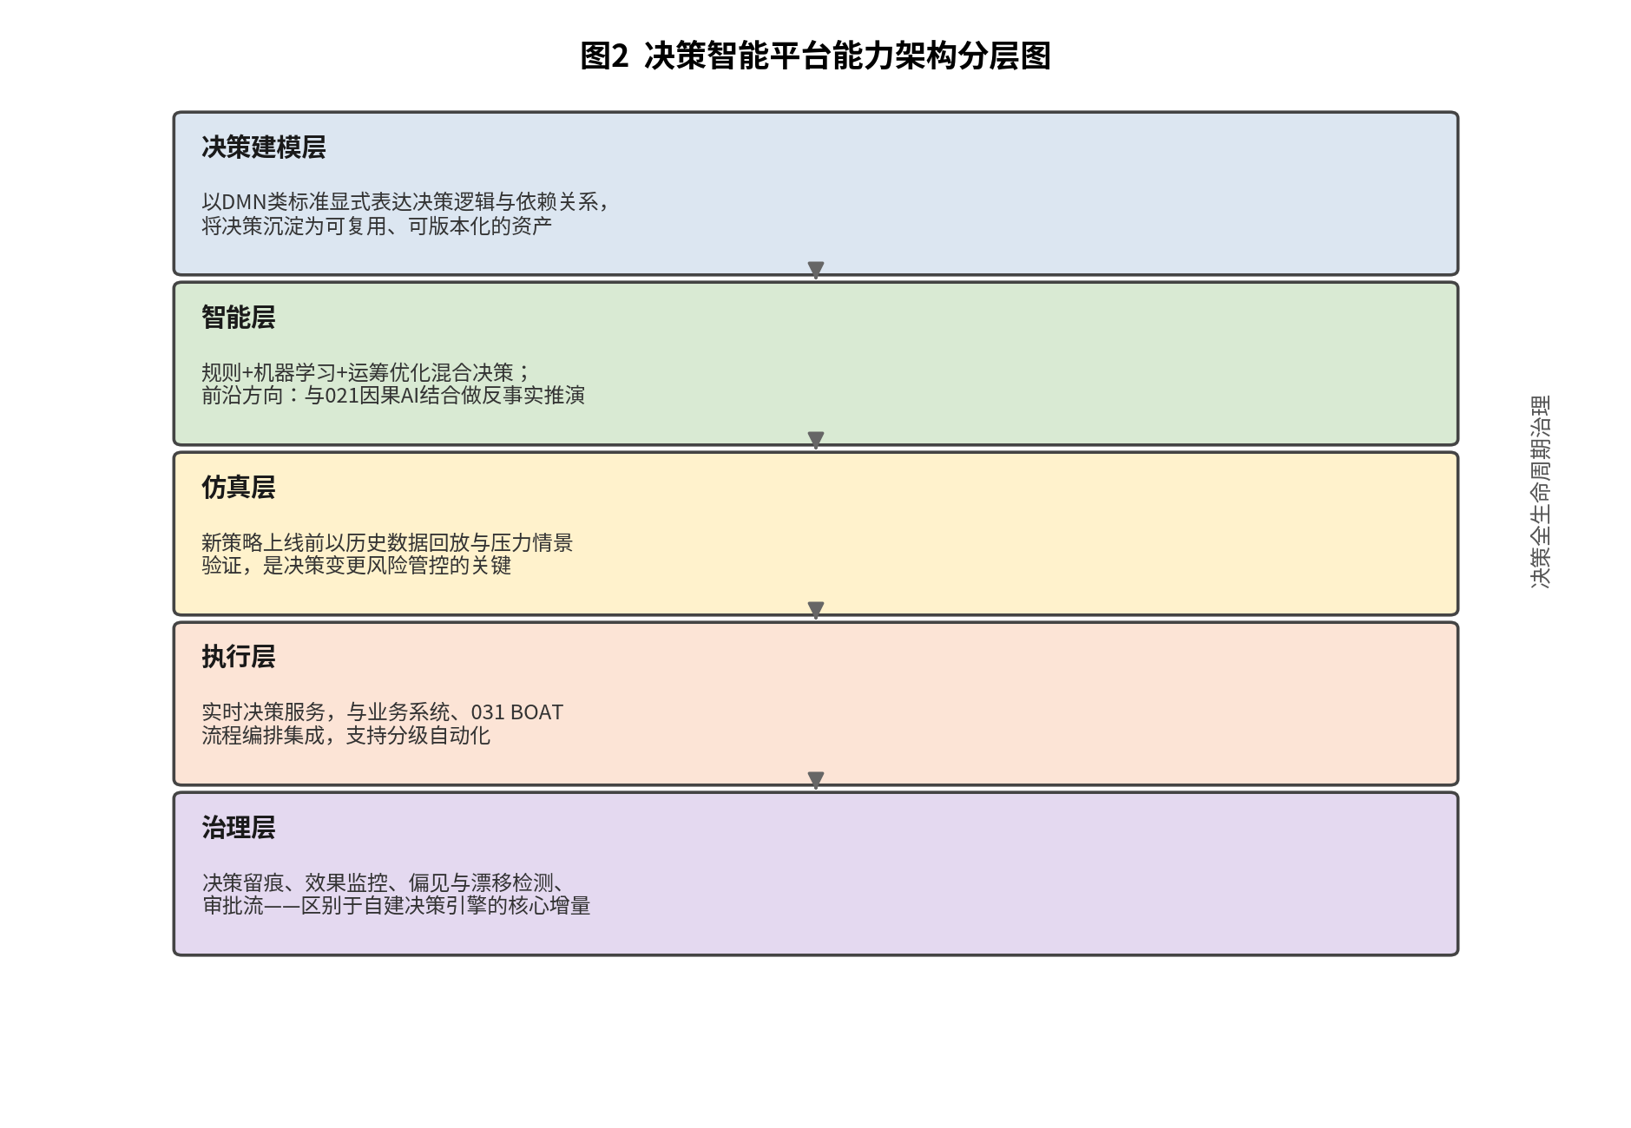
图3 决策智能平台能力架构分层图（自制）

4.3 与相邻/易混淆技术的边界
关联技术 | 关联点 | 边界区分
001 自主型AI智能体 | DIP为智能体的高风险动作提供受治理的决策服务 | 智能体负责意图理解与多步任务编排；DIP负责决策的建模、仿真、留痕与治理，智能体调用DIP而非自行拍板
021 因果AI | 因果推断增强DIP智能层的反事实推演与可解释性 | 因果AI是方法论/算法能力；DIP是承载该能力并转化为可执行决策的平台层
031 业务编排与自动化(BOAT) | 构成"决策—执行"分工：DIP出决策、BOAT编排动作 | DIP聚焦"应该做什么"的决策计算；BOAT聚焦决策落地后的多系统流程编排与执行
016 向量数据库与RAG | 为DIP的Interpret/Capture阶段提供非结构化情境理解 | RAG解决"检索合适的上下文信息"；DIP解决"基于信息与规则给出最优行动方案"
011 平台工程/IDP | 决策服务的部署、监控可复用平台工程的DevOps能力 | IDP面向研发交付效率；DIP面向业务决策本身的建模与治理，两者关注对象不同

五、产业成熟度与市场研判

5.1 类别确立：首版魔力象限
2026年1月，Gartner发布首版决策智能平台魔力象限，标志该市场从小众采用进入晚期新兴阶段、成为各行业的战略使能技术[1]。领导者象限中银行业相关性最强的是FICO与SAS：FICO深耕银行与信贷风险，提供实时决策与仿真能力，其基础模型支持受监管环境的领域生成式AI与AI自动化[2][3]；SAS提供反欺诈、反洗钱、信贷决策等高价值决策的行业化内容与预置模型，Viya平台在可解释、审计、合规与模型治理上能力突出[4][5]。其他领导者包括IBM、ACTICO、Quantexa与Aera[6]。对本行的信号：银行核心决策场景的成熟供给已经存在，且领导者恰是行内可能已有存量关系的厂商（评分卡、反欺诈系统），整合路径现实。

5.2 魔力象限方法论、市场规模与图谱
本次魔力象限由Gartner分析师团队于2026年1月26日发布（文档编号G00827619），评估方法沿用Gartner标准的两维打分体系：横轴"前瞻完整性"（Completeness of Vision）衡量厂商对市场走向的理解与产品/商业模式演进能力，纵轴"执行能力"（Ability to Execute）衡量厂商当下的交付与商业化实力[7]。执行能力维度下设产品或服务、总体可行性、营销执行、市场反应/记录（以上四项为"高"权重）、销售执行/定价、客户体验（"中"权重）六项子标准，运营一项因是市场首版评估而暂未评级；前瞻完整性维度下设产品策略、创新、市场洞察（"高"权重）、垂直行业/产业战略（"中"权重）、营销策略、销售策略（"中"权重）、商业模式、地理战略（"低"权重）八项子标准[7]。
准入门槛方面，参评产品须在2025年9月1日前正式商用（非邀测/限量Beta），且2024年全年生产客户须覆盖银行和投资服务、通信媒体服务、教育、政府、医疗保健、保险、制造业、石油天然气、电力公用事业、零售、运输、批发贸易等行业中至少3个；同时按Gartner"客户兴趣指数"（CII，综合2024年1月至2025年7月客户咨询量、参与度与舆情的加权指标）排名须进入前21位[7]。Gartner同期发布的战略规划假设显示：到2027年，25%依赖大语言模型的无序决策将因人类偏见、批判性思维不足及对AI的盲目崇拜而造成经济或声誉损失；到2027年，50%的商业决策将通过AI代理实现增强或自动化；到2028年，25%的首席数据与分析官愿景声明将以"决策为中心"取代"数据驱动"的提法；到2030年，经明确建模的决策可信度将比无序决策高出五倍、决策速度提升80%[7]。这组预测勾勒出的市场信号：决策智能正从少数厂商的细分能力，转向企业级决策治理的主流诉求。
本次评估共纳入17家厂商，象限分布为：领导者6家（FICO、SAS、Aera Technology、IBM、ACTICO、Quantexa）、挑战者2家（Decisions、Pegasystems）、远见者2家（Sapiens、Faculty）、细分领域参与者7家（o9 Solutions、Oracle、InRule Technology、FlexRule、Rulex、RelationalAI、CRIF）[7]。另有Corridor Platforms、Cloverpop、Frontline Systems、微软（Fabric/Copilot Studio路线）、OpenRules、Palantir Foundry、Rainbird、SMARTS等8家厂商作为"荣誉提名"，因未达客户兴趣或跨行业准入门槛未能入选本次评估，但均为潜在关注对象[7]。领导者须同时具备强执行力与清晰的决策中心化愿景，覆盖建模、编排、监控、治理全生命周期能力并集成生成式与智能体AI；挑战者执行力强但创新或差异化滞后；远见者对市场方向理解深刻、常引领智能体AI与生成式AI驱动建模等创新，但企业级规模或成熟度不足；细分领域参与者聚焦特定行业、地区或决策类型，提供专业化或轻量级能力[7]。

5.3 厂商能力与优劣势图谱
厂商 | 象限分类 | 总部／成立年份 | 主要优势 | 主要关注事项
FICO | 领导者 | 美国蒙大拿州博兹曼／1956年 | 持续盈利、研发投入大、客户留存率高；实时决策与仿真、可解释AI专利技术领先 | 基于使用量定价复杂，需仔细核算成本；竞争视角集中于相邻技术而非DIP本身；业务高度集中于银行与信用风险领域
SAS | 领导者 | 美国北卡罗来纳州卡里市／1976年 | 财务实力强、全球生态成熟；金融/医疗/制造垂直行业经验丰富，反欺诈反洗钱预置模型完善 | 定价与合同谈判灵活性不及同行；决策智能在其分析大战略中定位偏适度，路线图归属有待明确
Aera Technology | 领导者 | 美国加利福尼亚州山景城／2017年 | 定价灵活、PoC试用降低采购风险；路线图前瞻，聚焦供应链与运营决策自动化 | 尚未盈利，长期财务稳定性待观察；客户集中于制造/自然资源/油气行业，跨行业增长空间有限
IBM | 领导者 | 美国纽约州阿蒙克／1911年 | 敏捷交付、自然语言驱动决策自动化与智能体集成能力强；全球系统集成商生态完善 | 定价与销售互动对复杂采购团队较难；决策智能在其业务优先级中份量有限；近期增强偏平台通用化，垂直深度不足
ACTICO | 领导者 | 德国腓特烈港／2015年（2025年3月被Keensight Capital收购） | 路线图交付能力强、客户信心高；聚焦银行/投资服务/保险大型机构，欧洲中东非洲地区深耕 | 客户体验与交付满意度评价分化，投资回报证据不足；营销投入低，品牌知名度与长期市场定位存在不确定性
Quantexa | 领导者 | 英国伦敦／2016年 | 定价方案灵活、新客户获取能力强；垂直行业路线图清晰，受监管行业价值实现快 | 客户满意度参差、决策自动化与仿真功能存在短板；营销信息差异化不足，分析师互动度中等
Decisions | 挑战者 | 美国弗吉尼亚州弗吉尼亚海滩／2010年（2025年11月与ProcessMaker合并） | 财务稳健、研发投入大；核心业务与DIP市场高度契合，渠道网络广 | 客户面员工任职较短、案例投资回报证据不足；市场洞察与竞争优势不够清晰，路线图偏低代码渐进式改进
Pegasystems | 挑战者 | 美国马萨诸塞州沃尔瑟姆／1983年 | 市场营销执行强、品牌认知度高；垂直行业路线图清晰，智能体AI与实时智能功能持续迭代 | 对客户需求响应速度不稳定，过度依赖CRM/CX场景；决策生命周期功能投入不足，商业模式与DIP运营模式存在轻微错配
Sapiens | 远见者 | 英国伦敦／1982年（2025年12月被Advent收购） | 敏捷响应能力强，生成式AI驱动的决策建模与可视化领先；垂直行业（抵押贷款、保险）路线图清晰 | 决策平台营收与增长率相对较低，研发投入有限；销售模式偏选择性直销，渠道与合作伙伴网络较窄
Faculty | 远见者 | 英国伦敦／2014年（2026年1月埃森哲宣布收购计划） | 售前支持灵活、定价模式可预测；计算孪生技术领先，人机协作与情景规划洞察深刻 | Critical Capabilities评估中平台深度不足，缺实时流处理/多模态数据/知识图谱等能力；区域战略集中于EMEA，其他地区支持存疑
o9 Solutions | 细分领域参与者 | 美国德克萨斯州达拉斯／2009年 | 客户体验与SLA可靠性强，供应链决策价值可衡量；全球区域合作伙伴生态完善 | 平台在决策分析、执行与协作方面存在改进空间；商业模式演进披露有限，供应链以外新客户拓展较慢
Oracle | 细分领域参与者 | 美国加利福尼亚州红木海岸／1977年 | 财务稳健、研发投入持续；依托OCI云基础设施与全球服务商合作，市场声量高 | DIP在其整体业务中占比很小，投资承诺不够清晰；创新举措分散，未专门针对决策智能能力设计
InRule Technology | 细分领域参与者 | 美国伊利诺伊州芝加哥／2002年 | 定价透明、SaaS与本地部署灵活，PoC与培训降低实施风险；聚焦监管行业与CIO主导采购 | 客户需求响应机制有限，路线图承诺兑现不稳定；商业模式过度依赖单一市场，私有化股权结构或影响战略重心
FlexRule | 细分领域参与者 | 澳大利亚墨尔本／2016年 | 敏捷交付、开放平台专利技术支持DMN Level 3；以决策为中心助力BI向DI转型 | 公司规模小、研发人员少，长期投资能力存疑；垂直行业路线图推进缓慢，客户满意度证据不足
Rulex | 细分领域参与者 | 意大利热那亚／2007年 | PoC与试用支持完善、性价比清晰；行业定制化路线图与合作伙伴生态支持交付 | 品牌知名度有限、数字化营销渠道薄弱；近期创新集中于功能微调而非突破性进展
RelationalAI | 细分领域参与者 | 美国加利福尼亚州伯克利／2017年 | 关系知识图谱与神经符号推理技术创新突出；与Snowflake战略合作、资金充足 | 平台缺乏决策建模、协作、治理监控等基础功能，纯代码模式适用范围有限；无明确垂直行业投资迹象
CRIF | 细分领域参与者 | 意大利博洛尼亚／1988年 | 路线图交付及时、审计跟踪与实时变量存储等功能完善；欧洲中东非洲地区企业客户群庞大 | 品牌与产品曝光度低，搜索与分析师参与度不足；研发投入不足，图模型/知识模型/多模态等先进能力薄弱

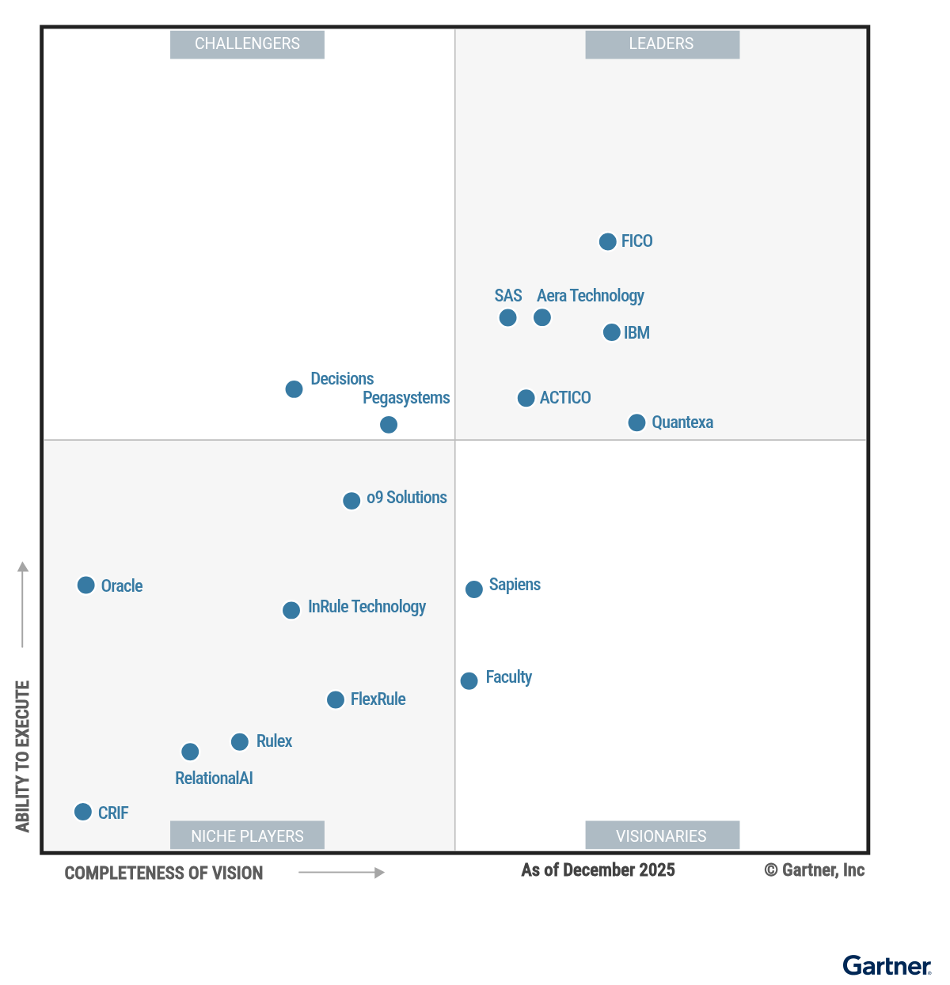
图4 Gartner决策智能平台魔力象限（原图，2026年1月26日，文档编号G00827619）

5.4 银行业相关性解读
本次入选的17家厂商中，仅ACTICO、Aera Technology、Quantexa、RelationalAI、Rulex、CRIF、FlexRule、Faculty、Sapiens总部位于欧洲，其余为北美厂商，尚无国内厂商上榜[7]。银行相关性最强的FICO、SAS均为深耕信贷评分与风控决策数十年的老牌厂商，其"领导者"定位提示DIP并非全新赛道，而是决策管理套件、业务规则引擎向智能化、平台化演进的自然延伸——这与本报告3.2节"范式变化"的判断一致。国内银行当前的规则引擎、评分卡平台、反欺诈系统可视为DIP的本土雏形，差距主要在于治理层的全生命周期留痕、决策资产的跨场景复用，以及与因果推断（关联021）、智能体（关联001/034）等前沿能力的融合深度，而非底层技术门槛[7]。象限格局同时提示两点论证前提：其一，本次评估以银行等三个及以上行业的付费客户与客户兴趣指数为准入门槛，象限位置反映的是全球市场地位而非本行场景实测效果；其二，多家领导者厂商（如FICO、IBM）明确将2026年路线图指向智能体化决策与自然语言驱动建模，本行选型评估应重点核验这些在售功能的成熟度与生产可用性，而非仅参考路线图规划[7]。

5.5 理性口径与研判前提
两点前提写入论证：其一，DIP与行内存量决策资产（规则引擎、评分模型平台、反欺诈系统）高度重叠，论证的首要命题是"整合还是替换"，多数情形下DIP应定位为存量决策资产的统一治理与建模层而非推倒重建；其二，决策自动化的边界受监管约束——授信等高风险决策的自动化程度须与可解释性、人工复核要求匹配（欧盟AI法案将信用评分列为高风险的口径同样适用，见ZT001第四章），DIP的价值恰在于以留痕与仿真使自动化决策"可辩护"。2026年8月的Gartner分析师专题交流进一步验证：决策自动化不应"一刀切"，业务执行层（规则边界清晰、决策高频）适合决策自动化/半自动化，高管管理层（复杂文化因素、多重不确定性）应定位为"决策支持/决策增强"而非自动化[8]。

六、监管与合规映射
DIP与监管要求的契合度是其在银行落地的核心论据，具体对应关系如下：
监管依据 | DIP对应能力 | 现状与差距
算法金融应用信息披露与可解释要求（人民银行行业标准） | 决策建模层的显式逻辑表达＋治理层的决策留痕 | 存量规则引擎多为隐式硬编码逻辑，显式建模与版本化程度不足
模型风险管理要求（验证与持续监控） | 仿真层的上线前回放验证＋治理层的效果监控 | 策略变更普遍缺乏系统化仿真环节，多依赖上线后观察
消费者权益保护（定价与授信公平性） | 治理层的偏见检测与漂移监控 | 偏见检测能力目前多为人工抽检，系统化、常态化监控机制待建
高风险决策的自动化边界（参照欧盟AI法案信用评分高风险认定口径，见ZT001第四章） | 分级自动化能力＋仿真证据支撑的回退机制 | 决策自动化程度的分级授权制度目前尚未与技术能力显式映射

反向约束是：决策自动化的每一步扩权（从人工决策到建议、到自动+人工抽检、到全自动）都应有仿真证据与回退机制支撑，DIP的分级自动化能力应显式映射到行内决策权限体系。Gartner分析师交流亦确认，高管层战略决策（如重大投资、流动性管理）应坚持"决策支持/决策增强"定位，最终裁决权留在人，避免平台承担难以承受的战略决策风险[8]。

七、同业实践与案例研究

案例1：英国全国建屋互助会（Nationwide Building Society）——FICO Platform信贷决策云化实施
机构背景：Nationwide Building Society是英国最大的建屋互助会、第三大抵押贷款提供机构，业务覆盖抵押贷款、信用卡、个人贷款与活期账户等多条产品线[10]。
具体做法：为解决抵押贷款、贷款、信用卡各业务线决策系统分散导致的操作风险隐患，Nationwide采用云端FICO Platform，将原本分散于多个遗留系统的信贷决策逻辑统一迁移至同一决策平台。项目历时7个月完成首批迁移、12个月内完成五条产品线的全部迁移，每月处理约150万笔信贷决策[10]。
量化效果：决策组件的更新耗时缩短50%，新策略的上线实施速度提升30%；迁移后其净推荐值（NPS）在英国市场排名第三，在高街金融服务机构中排名第一。项目负责人表示"过去需要数周才能完成的变更，现在数天即可实施，客户也感受到了更快、更个性化的服务"[10]。该项目荣获2025年度FICO决策奖（云部署类）[10]。
可借鉴之处：其"分散决策逻辑→统一决策平台"的迁移路径验证了本报告3.2节"决策资产化"的价值主张——决策组件更新与策略上线速度的量化提升（50%/30%）为本报告9.3节效益测算提供了可参照的实证区间；其7个月完成首批迁移、12个月完成全部产品线迁移的节奏，也为9.1节实施路线图的周期设定提供了同业参考。
信源与核实状态：FICO官方新闻稿（2026年3月11日发布，公开可查），已核实[10]。

案例2：Quantexa——决策智能平台的第三方独立量化评估
Quantexa是本次Gartner魔力象限领导者之一，其决策智能平台聚焦实体关联分析与决策自动化[7]。第三方咨询机构Forrester Consulting于2024年受托对其决策智能平台开展了"总体经济影响"（Total Economic Impact）研究，访谈了包括银行业在内的六家客户机构的数据条线负责人[11]。
量化效果：研究测算的综合样本显示，三年期投资回报率达228%，投资回收期不足8个月，三年净现值收益约3480万美元；相较传统方式，分析模型求解速度提升60倍，准确度提升90%[11]。该研究未披露具体客户机构名称，属厂商委托第三方对多家客户的综合评估，而非单一机构的实名案例，特此注明。
可借鉴之处：其量化的投资回报区间与模型求解效率提升幅度，可作为本报告9.3节效益测算"乐观情形"的外部参照上限。
信源与核实状态：Forrester Consulting对Quantexa委托研究的公开新闻稿，已核实；样本为多客户综合评估，非单一实名案例[11]。

案例小结
两个案例共性规律：一是均验证"决策资产化"（统一决策逻辑、跨产品线复用）本身能带来可量化的效率提升，Nationwide的决策组件更新提速50%、策略上线提速30%即是直接证据；二是量化投资回报与实施周期已有公开的同业/行业基准可参照（Nationwide的7—12个月迁移节奏、Quantexa客户群体228%的三年ROI），本行论证阶段的效益测算可与之对标校准；三是两个案例均来自魔力象限领导者厂商（FICO、Quantexa）的客户/研究实践，侧面印证了5.1节"银行核心决策场景成熟供给已经存在"的判断。国内目前尚未找到以"决策智能平台"名义公开披露的同业实名案例——国内头部银行的智能风控平台与统一建模平台建设可视为DIP的本土雏形，但规则引擎+模型服务+特征平台的组合中"决策资产化"程度不一，决策逻辑散落在各业务系统、口径不统一、变更靠人工评审仍是常见痛点，特此如实说明。

八、影响分析

8.1 机遇与价值
－ 决策质量与迭代速度：策略仿真使决策变更从"上线观察"变为"先验证后上线"，直接降低策略事故；Gartner预测经明确建模的决策速度可提升80%[7]。
－ 决策资产复用：特征、规则与模型组件跨场景复用，缩短新决策场景建设周期。
－ 合规确定性：决策留痕与可解释能力直接承接监管要求，自动化决策"可辩护"[2][5]。
－ 与AI战略协同：为001智能体的决策类动作提供受治理的决策服务，与021因果AI结合提升反事实推演能力，形成本行AI治理架构的关键一环。

8.2 风险与挑战
风险项 | 概率 | 影响 | 触发场景 | 应对措施 | 责任环节
存量整合复杂度 | 高 | 中—高 | 与现有规则引擎/模型平台并行运行、口径冲突 | 治理层先行、执行层渐进，先建统一决策目录与留痕标准 | 科技规划处＋业务系统条线
组织能力缺口（决策工程） | 中—高 | 中 | 决策建模、仿真设计等新技能纯采购无法替代 | 设立决策工程岗位／团队，随POC同步培养 | 科技规划处＋人力资源
供应商深度绑定 | 中 | 中 | FICO/SAS类平台许可与国产化适配需权衡 | POC阶段同步评测国产平台，评估治理层成熟度差距 | 采购与科技规划处
自动化边界失守 | 低—中 | 高 | 高管战略决策或高风险授信被过度自动化 | 分级自动化制度先于技术扩权，仿真证据+回退机制强制前置 | 风险合规部＋科技规划处
大模型幻觉与黑盒风险 | 中 | 高 | 大模型直接参与决策生成而未经规则层校验 | 强制"前端交互+规则/求解器核心校验+熔断兜底"混合架构 | 科技规划处＋模型治理岗
实施成本超预期 | 中 | 中 | 低估实施服务与决策显性化工作量（通常占预算50%—70%） | 选型评估同时核算产品与实施服务成本，分阶段控制投入 | 科技规划处＋财务

8.3 综合评级复核
评估维度 | 评级 | 复核依据（2026-08）
技术成熟度 | 中 | 首版魔力象限已发布（2026.01）、FICO/SAS等厂商成熟；2026-08 Gartner分析师专题交流验证银行业落地路径已形成行业共识
与本行契合度 | 高 | 授信/风控/营销定价本质即决策，契合度极高；存量决策资产可整合
潜在业务价值 | 高 | 决策自动化与增强直接创造业务价值，决策留痕支撑合规，价值高且可量化
引入风险与门槛 | 中 | 需与现有决策引擎整合、统一口径，并满足可解释与偏见治理；新增大模型幻觉/黑盒风险需以混合架构管控，风险总体可管理

评级结论：契合度与价值高、市场成熟，映射"系统论证／论证层"，与现档一致，维持定档。

8.4 研判小结
DIP是"业务本质契合型"条目：银行即决策，平台化治理决策是确定性方向；论证命题聚焦存量整合路径与决策工程能力建设。本轮补充的NationwideBuilding Society案例、Quantexa第三方量化评估与大模型幻觉治理机制进一步夯实了论证的现实性与可操作性。维持论证层定档。

九、对策建议

9.1 实施方案/路线图
建议以9个月为期：第一步（1—3个月）决策资产盘点——梳理授信、反欺诈、催收、定价四域的决策点清单（决策逻辑所在系统、变更频率、口径归属、留痕现状），识别口径冲突与复用机会，形成决策资产地图；第二步（4—7个月）双场景POC——实时反欺诈策略仿真（以历史案件回放验证仿真层价值）与信贷策略变更回测（新策略上线前的组合影响推演）两场景，FICO/SAS类国际平台与国产决策平台各选一家对比（指标：仿真保真度、决策留痕完整性、与行内特征平台的集成成本、国产化路线）；第三步（8—9个月）评审——形成"治理层先行"的整合路线（统一决策目录与留痕标准先建，执行层按场景渐进迁移）、决策分级自动化制度建议，提交定档复评。场景选择优先切入产品动态定价、额度配置等业务执行层高ROI场景，审慎对待高管战略决策的自动化，与Gartner分析师交流的场景排序建议一致[8]；分阶段、按产品线渐进迁移决策资产的节奏安排，也与Nationwide案例（七.案例1）7个月完成首批迁移、12个月完成全部产品线迁移的实施经验相符[10]。
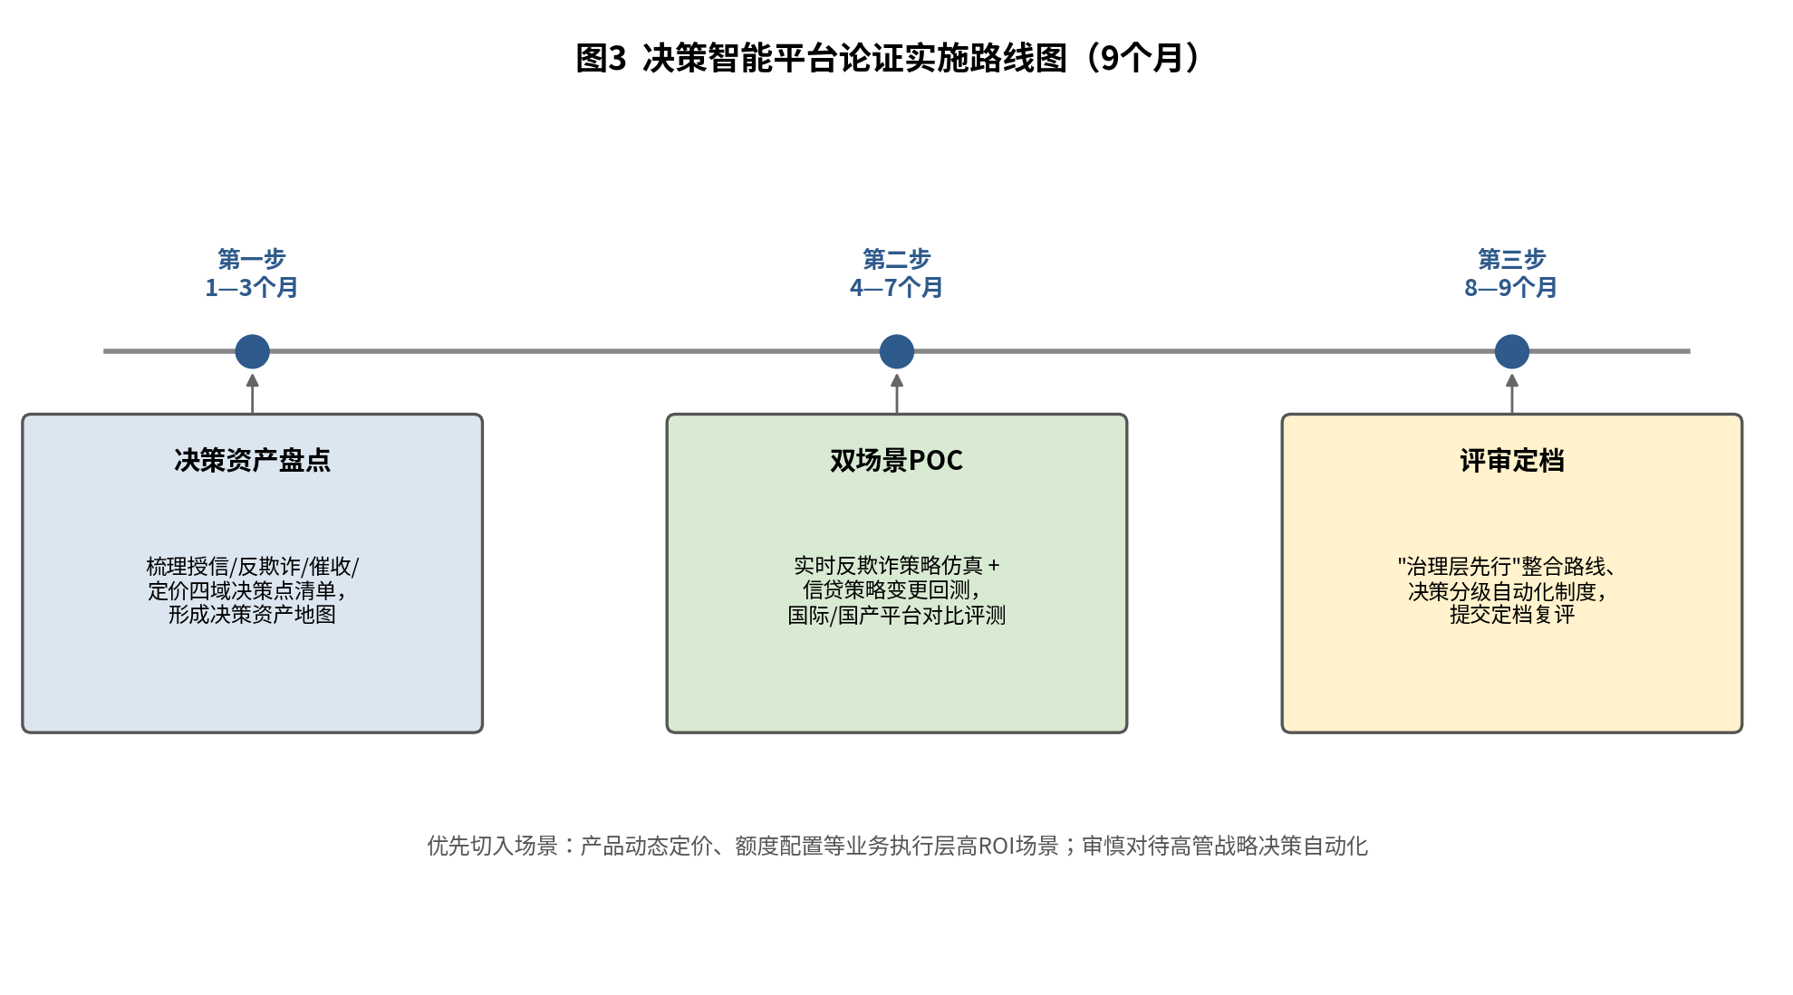
图5 决策智能平台论证实施路线图（自制，9个月）

9.2 能力建设优先级
－ 优先建设治理层（决策留痕、审批流），是DIP区别于自建决策引擎的核心增量，也是监管映射（六）的关键抓手。
－ 同步组建决策工程团队（2—3人起步），承接决策建模、仿真设计与混合架构下的规则校验维护，避免"纯采购不解决组织能力缺口"。
－ POC阶段即引入大模型幻觉治理的混合架构验证（前端交互+规则/求解器校验+熔断兜底），不作为后置补课项。

9.3 效益测算参考区间
成本侧：平台许可、决策资产迁移开发、决策工程团队人力投入。收益侧分三层：直接层为策略事故规避（以历史策略回滚事件的损失与处置成本为基线，仿真拦截率折算）与策略迭代提速；间接层为新决策场景建设周期缩短（组件复用）与审计准备工时节约（留痕自动化）；战略层为智能体决策服务底座，不单独计财务回报。测算参考区间锚定两个已核实的外部基准：一是Nationwide Building Society实施FICO Platform后的实测效果（决策组件更新提速50%、策略上线提速30%）[10]；二是Forrester对Quantexa多客户群体的综合评估（三年ROI 228%、模型求解速度提升60倍）[11]，并参照Gartner对经明确建模决策的预测（可信度提升5倍、决策速度提升80%）[7]作为乐观情形上限。以下均为行业参考基准，非本行实测数据，正式测算须以POC阶段实测结果校准：
情形 | 策略迭代周期压缩 | 策略事故规避 | 审计准备工时节约 | 数据依据
保守 | 10%—20% | 仿真拦截率10%起步 | 10%—15% | POC阶段单场景试点效果，未计入组件复用带来的间接收益
中性 | 30%—50% | 仿真拦截率20%—30% | 20%—30% | 参照Nationwide实测的决策组件更新提速50%、策略上线提速30%[10]
乐观 | 60%以上 | 仿真拦截率30%以上 | 40%以上 | 参照Quantexa客户群体228%三年ROI[11]与Gartner决策速度提升80%的预测上限[7]，需治理层与决策资产复用全面见效

回收期参照Quantexa客户群体不足8个月的投资回收周期与Nationwide 7—12个月的分批迁移节奏，按18—30个月设定（含本行组织能力建设时间）[10][11]。

9.4 组织与协同保障
数据与决策类条目（013/016/021/033）建议季度联动复核。DIP在储备库图谱中是"决策中枢"：向上为001智能体提供受治理的决策服务，与021因果AI直接衔接，与031 BOAT构成"决策—执行"分工，与016的知识图谱能力在实体关联决策（反欺诈图谱）上复用。建议由科技规划处牵头、业务条线（风控、信贷、营销）与风险合规部共同参与POC评审，避免技术选型脱离业务口径。

十、结论与处置建议
－ 维持储备库"论证层／系统论证"定档；本报告纳入研究成果库并同步台账与评估表。
－ 建议决策资产盘点作为先行动作启动；论证立项按9.1推进，与021因果AI联动，POC阶段同步验证大模型幻觉治理的混合架构。
－ 场景排序上优先切入产品动态定价、额度配置等业务执行层高ROI场景，高管战略决策场景审慎定位为"决策支持/决策增强"而非自动化。
－ 按季度跟踪：DIP魔力象限年度演进、国产决策平台成熟度、监管对自动化决策的规则动向，以及同业头部机构（如Nationwide Building Society）落地进展。

十一、附录

11.1 名词术语表
术语 | 说明
DIP（Decision Intelligence Platform） | 决策智能平台，交付以决策为中心架构、融合显式决策建模与AI增强/自动化、支持规模化治理的平台类别[1][2]
Composite AI 复合性AI | 融合机器学习、规则引擎、运筹优化算法与大语言模型等多种AI技术的组合式方法[9]
DMN（Decision Model and Notation） | 决策模型与标记法，用于显式表达决策逻辑与依赖关系的建模标准
指示性/规范性分析（Prescriptive Analytics） | 数据分析演进的第四阶段，回答"应该做什么"，是DIP的直接落脚点[9]
熔断方案（Fail-safe Plan） | 大模型输出未通过规则层校验时，由传统硬编码或规则引擎沉淀的兜底方案，确保流程不中断[8][9]
校验智能体（Validation Agent） | 独立于生成决策的大模型、对决策计划进行二层审核的智能体[8][9]
客户兴趣指数（CII） | Gartner综合客户咨询量、参与度与舆情的加权指标，是魔力象限评估的准入门槛之一[7]

11.2 数据来源与检索时间说明
本报告信息采集分三轮：首轮公开信源采集截至2026年7月8日；2026年7月15日结合Gartner《决策智能平台魔力象限》授权订阅原文（[7]）完成方法论专章深化；本轮（2026年8月17日）补充纳入2026年8月4日Gartner分析师决策智能平台专题技术交流纪要及配套技术分析报告（[8][9]，行内知识库留存、非公开信源，来源为一手会议记录）。标注"背景知识，非本轮核实原始出处"的表述为行业普遍认识但本轮未逐条溯源的历史/背景类内容，不与已核实数据混同引用。图1（三层混合决策智能框架）与图2、图3、图5为本报告自制示意图；图4为Gartner授权订阅原图，未做二次绘制。

参考文献
[1] MartechSquare. Gartner Has a New Magic Quadrant: Decision Intelligence Platform（首版，市场进入晚期新兴阶段）. https://martechsquare.substack.com/p/gartner-has-a-new-magic-quadrant
[2] FICO. FICO Named a Leader in the 2026 Gartner Magic Quadrant for Decision Intelligence Platforms（银行与信贷风险深耕；实时决策与仿真）. https://www.fico.com/en/gartner-mq-2026-decision-intelligence-platforms
[3] BusinessWire. FICO Named a Leader in 2026 Gartner MQ for DIP. 2026-01-29. https://www.businesswire.com/news/home/20260129308692/en/
[4] SAS. SAS Named a Leader in 2026 Gartner Magic Quadrant for Decision Intelligence Platforms（反欺诈/AML/信贷决策行业化内容）. 2026-02. https://www.sas.com/en_us/news/press-releases/2026/february/gartner-decision-intelligence-platforms.html
[5] SAS. Gartner MQ for DIP 2026分析师观点（Viya可解释/审计/合规/模型治理）. https://www.sas.com/en_us/news/analyst-viewpoints/gartner-magic-quadrant-decision-intelligence-platforms.html
[6] FintechNews.ch. Top Decision Intelligence Platforms of 2026, According to Gartner（领导者名录含IBM/ACTICO/Quantexa/Aera）. https://fintechnews.ch/aifintech/top-decision-intelligence-platforms-of-2026-according-to-gartner/82427/
[7] Gartner. Magic Quadrant for Decision Intelligence Platforms（David Pesley、Carlie Idoine 等5位分析师，2026-01-26，文档编号G00827619）. https://www.gartner.com/en/documents/7363830 （原文为付费订阅内容，已获授权订阅，存于本行知识库00_知识库/企架角度分析银行业新兴颠覆性技术-Gartner/决策智能平台Magic Quadrant.pdf，含17家厂商完整评述与原版象限图）。
[8] Gartner分析师决策智能平台（DIP）专题技术交流会议纪要. 2026-08-04. 行内知识库留存（非公开信源，一手会议记录）。
[9] 决策智能（DI）在银行业的应用与技术分析报告（基于Gartner分析师前沿交流整理）. 2026-08. 行内知识库留存（非公开信源）。
[10] FICO. Nationwide Speeds Up Credit Decisioning by 50% with FICO Platform. 2026-03-11（原文标注发布方为FICO与Nationwide Building Society联合新闻稿）. https://www.fico.com/en/newsroom/nationwide-speeds-credit-decisioning-50-fico-platform
[11] Forrester Consulting（受Quantexa委托）. The Total Economic Impact of Quantexa（银行等六家客户访谈综合评估，未披露具体机构名称）. 2024-02-08. https://www.quantexa.com/press/quantexa-customers-achieved-228-roi-with-benefits-of-34-8m-in-new-total-economic-impact-study/
说明：本报告基于公开信源与行内知识库留存的Gartner分析师现场交流记录整理，标注"转引自""综述"的条目为二手来源，关键数据建议以原始报告核验；[8][9]为一手会议记录与内部整理材料，非公开可查信源，仅供内部研判参考，仅用于佐证技术机制与架构演进逻辑、不作为同业案例证据；[10][11]为公开可查的厂商/第三方咨询机构新闻稿，其中[10]为具名机构实名案例、[11]为多客户综合评估（未披露具体机构名称），两者均已核实。信息采集截至2026-07-06；2026-07-15深化（v2.0）新增第3.3节（原编号，现并入五）、附录九（现并入五.3），主要依据Gartner《Magic Quadrant for Decision Intelligence Platforms》（[7]）原文补充方法论、市场信号与17家厂商图谱；2026-07-15格式修订（v2.1）图注措辞简化；2026-08-17按十一章深度结构标准系统扩充技术原理、架构、风险量化、监管映射与同业案例（v3.0）；同日修订（v3.1）将第七章同业案例由非公开交流纪要替换为可公开核实的实名案例（Nationwide Building Society）及第三方量化评估（Quantexa），信息采集/整理截至2026-08-17。

